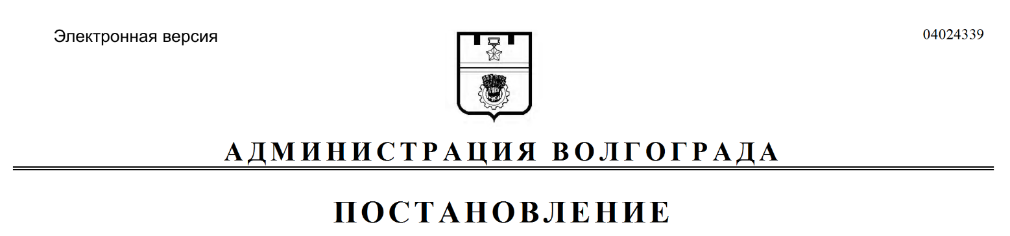
от 15.10.2018 № 1441

О предоставлении разрешения на условно разрешенный вид использо-вания земельного участка и объекта капитального строительства

Рассмотрев обращение граждан Бубновой Натальи Борисовны, Бубнова Антона Константиновича от 17 января 2018 г. б/н, с учетом протокола публичных слушаний от 26 июня 2018 г., заключения о результатах публичных слушаний от 26 июня 2018 г., на основании рекомендаций комиссии по подготовке проекта Правил землепользования и застройки городского округа город-герой Волгоград от 26 июля 2018 г., руководствуясь статьей 39 Градостроительного кодекса Российской Федерации, постановлением главы Волгограда от 25 сентября 2018 г. № 3-п «О распределении обязанностей в администрации Волгограда», статьями 7, 39 Устава города-героя Волгограда, администрация Волгограда
ПОСТАНОВЛЯЕТ:
1. Предоставить гражданам Бубновой Наталье Борисовне, Бубнову Антону Константиновичу разрешение на условно разрешенный вид использования земельного участка с кадастровым № 34:34:030128:484 и объекта капитального строительства с кадастровым № 34:34:030128:489 по ул. им. Полины Осипенко, 50м в Дзержинском районе Волгограда для размещения многоквартирного блокированного жилого дома.
2. Настоящее постановление вступает в силу со дня его подписания и подлежит опубликованию в установленном порядке.

Заместитель главы
Волгограда В.П.Сидоренко

